Instituto de Educação Infantil e Juvenil

Primavera, 2020. Londrina, ___ de _____.

Nome: ____________________________________ Turma: ____________

Área do conhecimento: Educação Física | Professor: Leandro

Educação Física – GYM KIDS

- OLÁ OLÁ PESSOAL! ESSA SEMANA VAMOS COM MEU AMIGO ROBSON FURLAN DO GYM KIDS! VAMOS GASTAR CALORIAS.
https://www.youtube.com/watch?v=A_4ZXEq__58
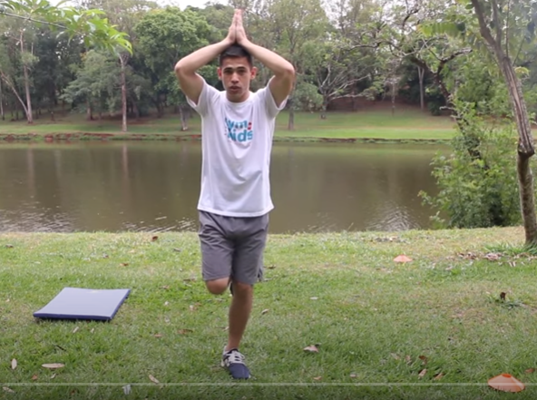
- A SEGUNDA PARTE É COM VOCÊ COLOQUE UMA DANÇA LEGAL E EXERCITE-SE: AQUI ESTÃO ALGUMAS SUGESTÕES DO JUST DANCE KIDS.
https://youtu.be/gCzgc_RelBA Just Dance 2018 - Waka Waka This Time For Africa - 4 players
